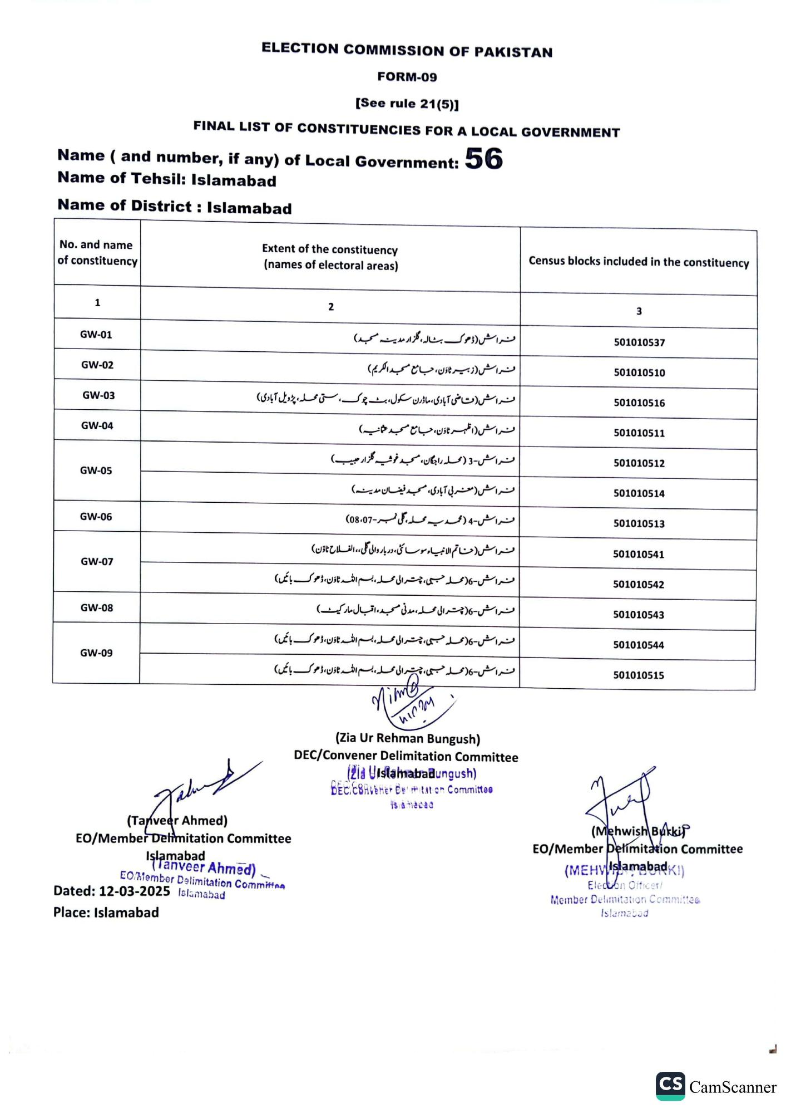
ELECTION COMMISSION OF PAKISTAN
FORM-09
[See rule 21(5)]
FINAL LIST OF CONSTITUENCIES FOR A LOCAL GOVERNMENT
Name (and number, if any) of Local Government: 56
Name of Tehsil: Islamabad
Name of District: Islamabad
No. and name of constituency
Extent of the constituency (names of electoral areas)
Census blocks included in the constituency
1
GW-01
GW-02
GW-03
GW-04
GW-05
GW-06
GW-07
GW-08
GW-09
2
فراش (ڈھوک بساله، گلزار مدینہ مسجد)
فراش (زبیر ٹاؤن، جامع مسجد الكریم)
فراش (تامی آبادی، ماڈرن سکول بٹ چوک، ستی محله، پرویل آبادی)
فراش (اظہر ٹاؤن، جامع مسجد عثمانیہ)
فراش 3 (محله راجگان، مسجد خوشیه گلزار حبیب)
فراش (معر بی آبادی، مسجد فیضان مدینه
فراش 4 (محمدیہ محلہ گلی نمبر - 08:07)
فراش (حاتم الانبیاء سوسائٹی، دربار والی گلی،، الفلاح ٹاؤن)
فراش 6 محلہ جی، چترالی محلہ ، بسم اللہ ٹاؤن ، ڈھوک بائیں)
فراش 6 ( چترالی محله، مدنی مسجد، اقبال مارکیٹ) فراش 6 ( محلہ جی، چترالی محلہ بسم اللہ ٹاؤن، ڈھوک بائیں) فراش 6 محلہ جی، چترالی محلہ، بسم اللہ ٹاؤن، ڈھوک بائیں)
Nimo
4122
(Zia Ur Rehman Bungush)
DEC/Convener Delimitation Committee (Zia Uislamabadungush) BECC8AveHer Demitation Committee
isamacad
(Tanveer Ahmed)
EO/Member Delimitation Committee
Islamabad
Tanveer Ahmed)
EO/Member Delimitation Committen
Dated: 12-03-2025 Islamabad
Place: Islamabad
3
501010537
501010510
501010516
501010511
501010512
501010514
501010513
501010541
501010542
501010543
501010544
501010515
(Mehwish Bukki
EO/Member Delimitation Committee
(MEHVIslamabadK!)
Eledon Officer/
Member Delimitation Committee
Islamabad
CS CamScanner

